АКУШЕРСКОЕ ОБСЕРВАЦИОННОЕ ОТДЕЛЕНИЕ
Второе акушерское отделение расположено на первом этаже родильного дома и рассчитано на 16 коек. На отделении имеются душ, бидэ и туалет.
Палаты двухместные и одноместные (4-одноместные, 6-двухместных). Палаты оснащены удобными кроватями, детскими кроватками, пеленальными столиками, шкафами для одежды, холодильниками. Одноместные палаты оборудованы душевыми кабинами. Палата «Люкс» — с душевой кабинкой и туалетом.
Мамы поступают в отделение сразу вместе с малышами. Женщин круглосуточно обслуживает дежурная бригада : акушерка, детская медсестра и младшая медсестра.
Ежедневно проводится осмотр женщин врачом акушером-гинекологом, а дети ежедневно наблюдаются и осматриваются врачом неонатологом.
Также проводятся дополнительные исследования : УЗИ полости матки, ЭКГ, физиотерапия, нейросонография (у детей).
Женщины с кардиальной патологией обязательно осматриваются врачом-кардиологом.
Весь персонал нашего отделения обладает высокой квалификацией и большим стажем работы. Доброжелательные сотрудники позаботятся о совместном пребывании мамы и ребенка.
Работа отделения направлена на обеспечение особого подхода ко всем пациенткам, учитывая индивидуальные потребности каждой из них. В нашем отделении вы гарантировано получите профессиональное и вежливое отношение.
Ежедневно проводятся беседы с мамами на темы гигиены, лактации, правильного питания, естественного грудного вскармливания, контрацепции. Если возникает необходимость, то наши специалисты окажут и психологическую помощь.
В нашем акушерском обсервационном отделении есть все необходимое оборудование, для ведения максимально благоприятного и качественного послеродового периода. Мы предоставляем и палаты повышенного уровня комфорта, где мама и малыш будут чувствовать себя уютно и комфортно.
Если возникнут какие-либо проблемы, то с ними быстро справится наши квалифицированные специалисты. Новые технологии и медицинские стандарты обеспечивают высокий уровень обследования и лечебно-оздоровительных мероприятий.

Наши специалисты
Кунаева Марина Григорьевна
заведующая обсервационным отделением врач-акушер-гинеколог, стаж 34 года, высшая КК Ленинградский Государственный санитарно-гигиенический медицинский институт \ 1981 год клиническая ординатура по акушерству и гинекологии 1988 год
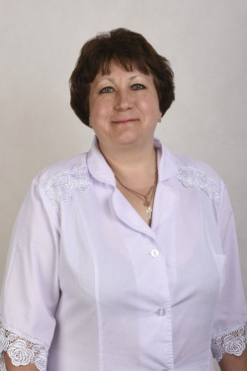
Яголковская Елена Витальевна
Старшая акушерка
1992 Областное медицинское училище
высшая категория
сертификат 2013 год
2011 СПб ГМУ им.ак.Павлова «менеджер сестринского дела»

